江西工商职业技术学院教务处文件
工商教字【2017】2号
关于2017届毕业生图 像采集补拍通知
各系：
2017届毕业生图像采集补拍工作即将开始了，请各系教秘及时通知那些未采集到图像的学生按时携带补拍证明、身份证前往新华社江西分社补拍。
补拍时间
2017年3月份（4日、5日、11日、12日、18日）
2017年4月份（8日、9日、15日、16日）
以上补拍时间上午8：30—11：30下午14：30—17：30。其它时间不接待补拍学生。采集咨询：www.jx.xinhuanet.com

附件一 2017届未采集图像学生名单
附件二全国高等教育学历证书图像信息采集补（散）拍证明
附件三 新华通讯社江西分社——乘车路线

教务处
2017年2月17日

关键词 图像 采集 补拍 通知
江西工商职业技术学院教务处 2017年2月17日发

附件一 2017届未图像采集学生名单
系名 | 班级 | 姓名 | 性别 | 身份证号码 | 学号
机电工程系 | 12汽车检测与维修技术1班 | 陈启教 | 男 | 460033199203204518 | 1204080129
建筑工程系 | 13工程造价1班 | 刘垒 | 男 | 511602199505103652 | 1303120250
建筑工程系 | 13建筑工程技术1班 | 孙厚强 | 男 | 360428199411113933 | 1303110149
建筑工程系 | 13建筑工程技术1班 | 江政文 | 男 | 360428199308263132 | 1303110152
建筑工程系 | 13建筑工程技术1班 | 任怡伦 | 男 | 362526199609130012 | 1303110153
建筑工程系 | 14建筑工程技术1班 | 刘瑞浩 | 男 | 142727199811096037 | 1403110101
经济管理系 | 14工商企业管理2班 | 朱欢欢 | 男 | 360281199410135437 | 1401090211
经济管理系 | 14会计与审计1班 | 董惠玲 | 女 | 362302199507201527 | 1401010115
经济管理系 | 14会计与审计3班 | 丁玲 | 女 | 522229199706272242 | 1401010323
生命科学系 | 13食品营养与检测1班 | 黄文森 | 男 | 330327199403176830 | 1302030115
生命科学系 | 13医药营销1班 | 江飞 | 男 | 362330199509053076 | 1302100117
生命科学系 | 14医药营销1班 | 王涛 | 男 | 362330199510147838 | 1402100110
生命科学系 | 14医药营销1班 | 李炳瑞 | 男 | 532823199512231115 | 1402100124
附件二全国高等教育学历证书图像信息采集补（散）拍证明

补（散）拍学生信息：
院校名称： | 江西工商职业技术学院
院校代码： | 14321 | 学 号：
姓 名： |  | 性 别：
身份证号码
学历层次： | 研究生□ 普通本科□ 普通专科□ 成人本科□ 成人专科□
办学类型： | 普通高校□ 成人高校□ 电视大学□ 网络教育□
本人手机号码
校方采集工作具体负责人信息：
照片邮寄地址 | 江西省南昌象湖新城金沙二路3199号
收 件 人 | 张天文 |  | 邮 编 |  | 330200
联系电话 | 0791-87171510 18979870991
注：
1、请拍照本人携带身份证前往，杜绝带不拍照人员进入拍摄现场。
2、图像信息需传至北京由全国高等学校学生信息咨询与就业指导中心入库并洗出纸质照片寄回学校用于贴证，因此而产生的邮寄费用由学生个人承担。
3、所有信息都需要认真、如实填写，字体工整、字迹清晰。
4、需补（散）拍的学生必须到学校或教学点领取盖有公章的补（散）拍登记表，学生补（散）后必须报盖章单位备案。
5、所有补（散）拍的学生图片信息都应邮寄到总校，不能邮寄到教学点及个人。
6、地址：江西省南昌市红谷滩新区赣江中大道688号 新华通讯社江西分社
乘坐旅游2线、17路、221路、229路、245路、504路、506路；
乘公交车到：（怡园路口站）下车往怡园东路到江边，右拐50米左右。
（秋水广场站）下车沿赣江边往南昌大桥方向行800米左右。
网址：www.jx.xinhuanet.com
备注：校方需指定一名具体负责老师接收补拍学生图像及信息。

学校或教学点盖章

时间： 年 月 日

本项由采集工作人员填写：拍摄序号： 拍摄时间：
附件三 新华通讯社江西分社——乘车路线
新华通讯社江西分社图像信息采集中心乘车方式，具体如下：
乘坐旅游2线、17路、221路、229路、245路、04路、506路；
乘公交车到：（怡园路口站）下车往怡园东路到江边，右拐50米左右。
（秋水广场站）下车沿赣江边往南昌大桥方向行800米左右。

新华通讯社江西分社图像采集中心联系电话：0791——83985057
通信地址：江西省南昌市红谷滩新区赣江中大道688号 邮编:330038

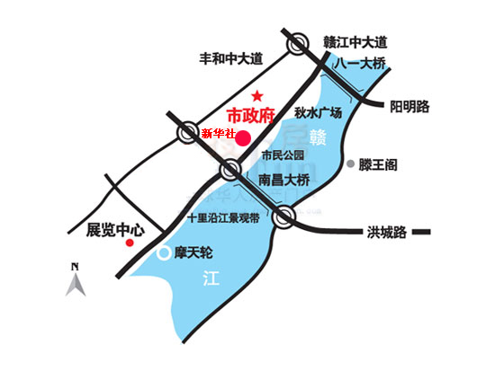
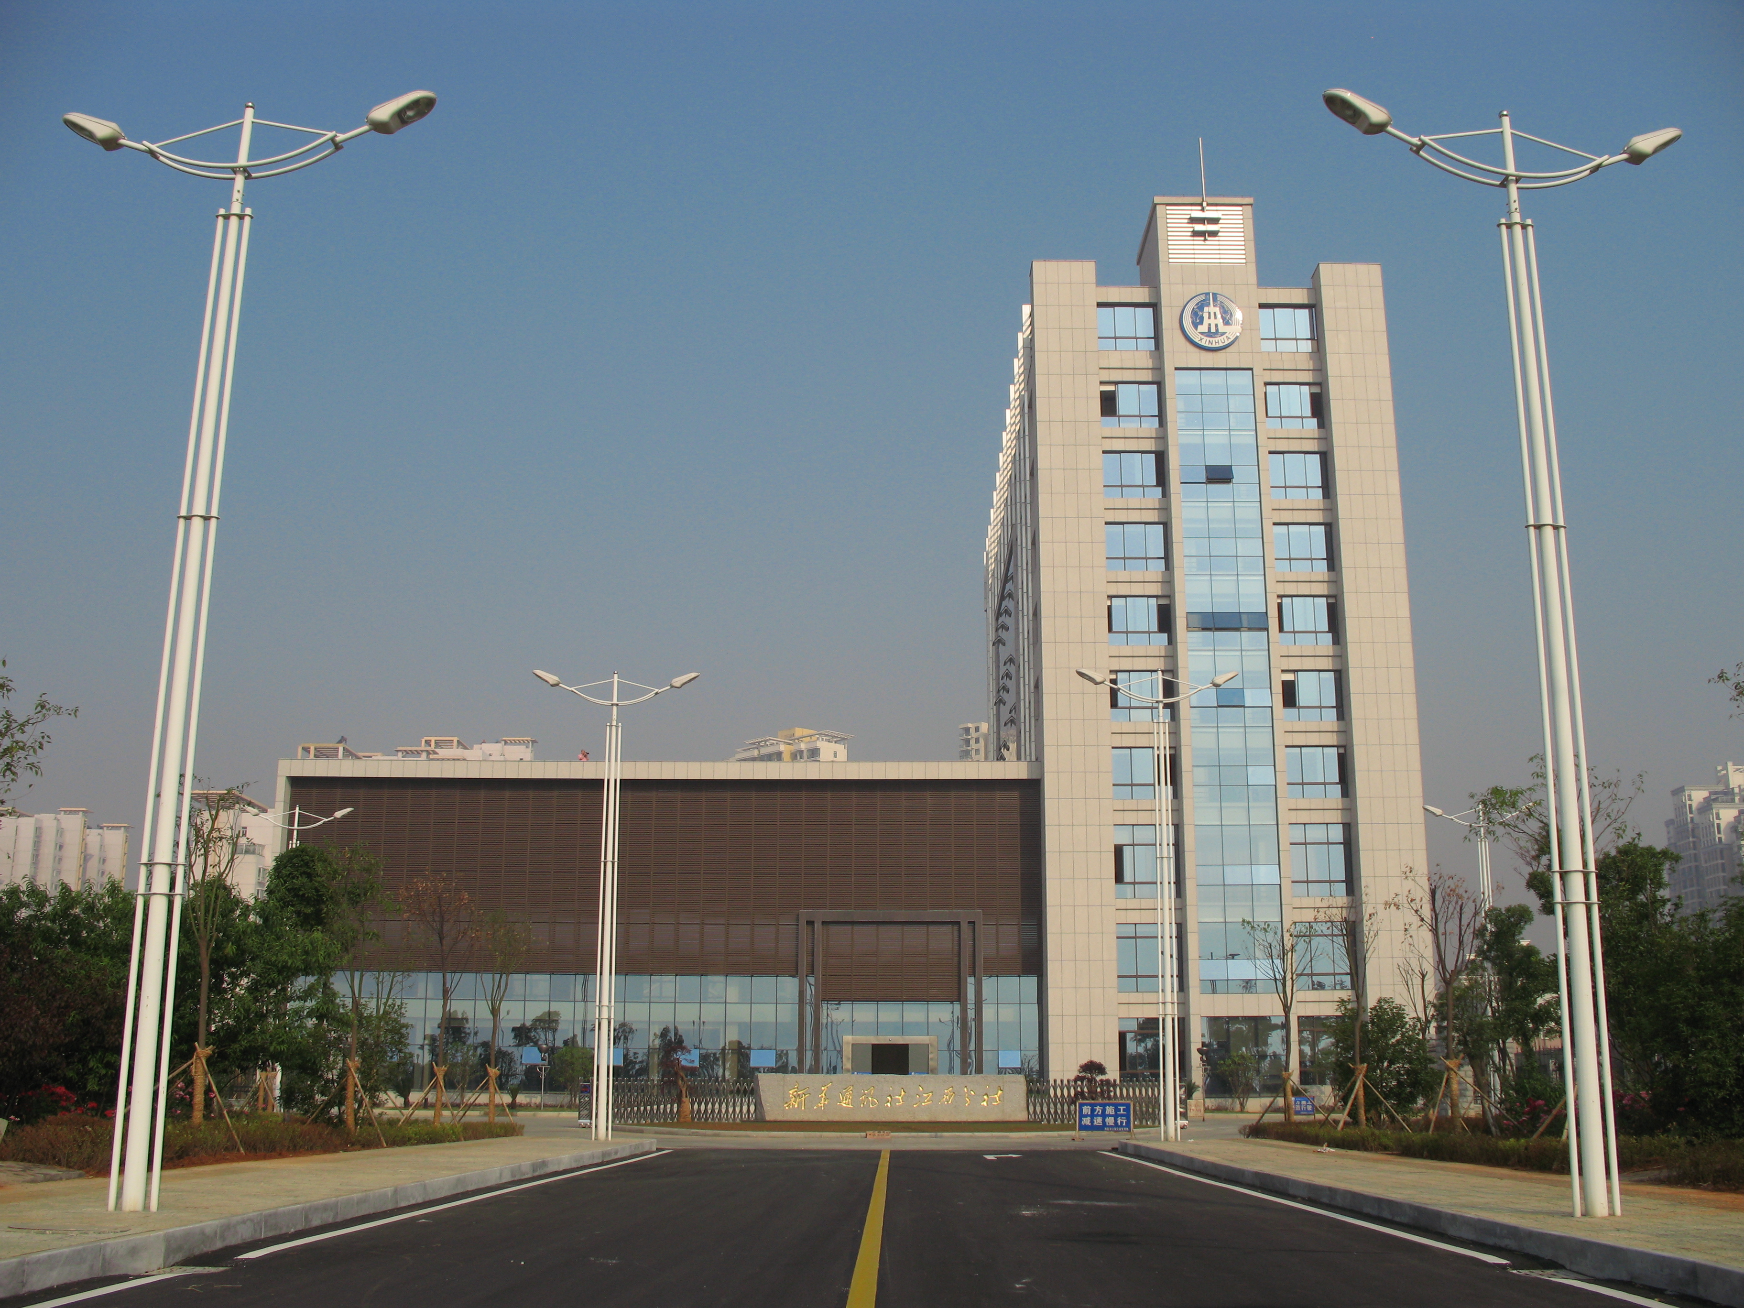

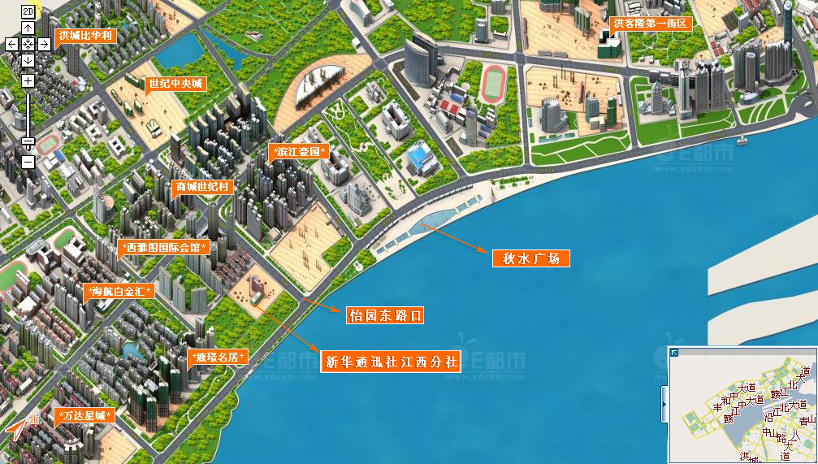

新华通讯社江西分社图像采集中心

